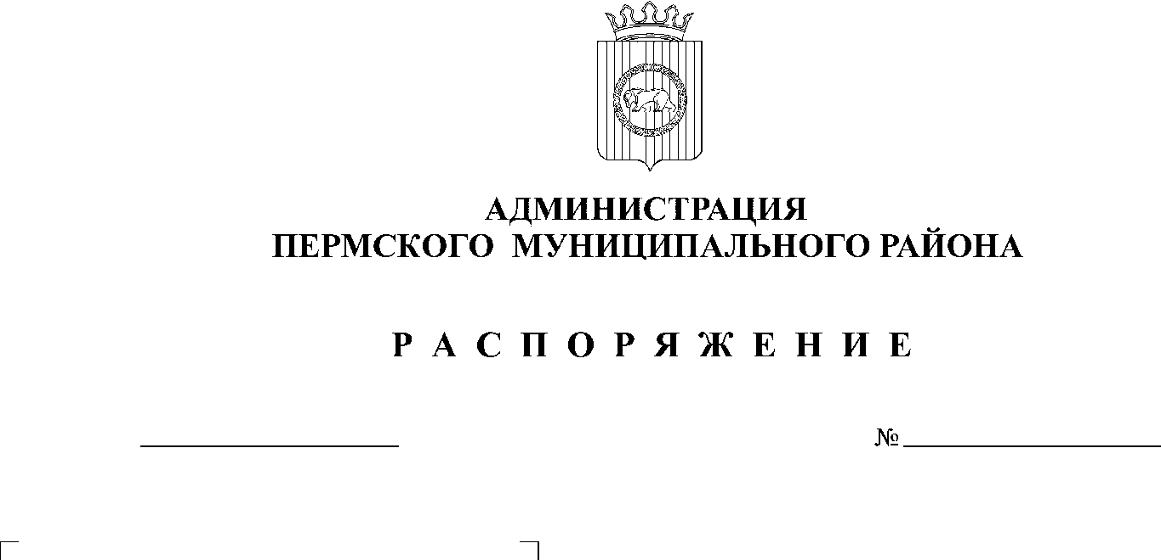
20.12.2018
221

На основании статьи 51-6 Устава муниципального образования «Пермский муниципальный район»:
1. Внести в пункт 1 распоряжения администрации Пермского муниципального района от 29.10.2018 № 186 «О предоставлении права подписи заместителю главы администрации Пермского муниципального района
по социальному развитию» следующие изменения:
1.1. в подпункте 1.1 слова «иных межбюджетных трансфертов
из бюджета Пермского края на предоставление молодым семьям социальных выплат на приобретение (строительство) жилья в рамках реализации подпрограммы 1 «Социальная поддержка семей с детьми. Профилактика социального сиротства и защита прав детей-сирот» государственной программы «Социальная поддержка жителей Пермского края» в соответствующем году,» заменить словами «в 2019 году иных межбюджетных трансфертов, имеющих целевое назначение, из бюджета Пермского края бюджету муниципального образования Пермского края, источником предоставления которых являются средства бюджета Пермского края на предоставление социальных выплат молодым семьям на приобретение (строительство) жилья в рамках подпрограммы 1 «Социальная поддержка семей с детьми. Профилактика социального сиротства и защита прав детей-сирот» государственной программы «Социальная поддержка жителей Пермского края»,».
2. Распоряжение вступает в силу со дня его подписания.
3. Контроль исполнения настоящего распоряжения возложить
на заместителя главы администрации Пермского муниципального района
по социальному развитию А.А. Норицина.
Глава администрации
муниципального района В.Ю. Цветов

